**暨 南 大 学**

**本科生课程论文**

**论文题目： 菜鸟快递网站使用说明书**

**学 院： 电气信息学院**

**学 系：**

**专 业： 计算机科学与技术**

**课程名称： 软件过程与项目管理**

**学生姓名： 郑春生**

**学 号：** 2010052761

**指导教师： 陈双平**

**2013年12月12日**

菜鸟快递网站使用说明书

网站首页是网上用户浏览本网站信息的首要窗口，它提供用户登录、快递查询、网点查询、查价寄快递、我的快递等导航功能。网站的首页如下图所示。

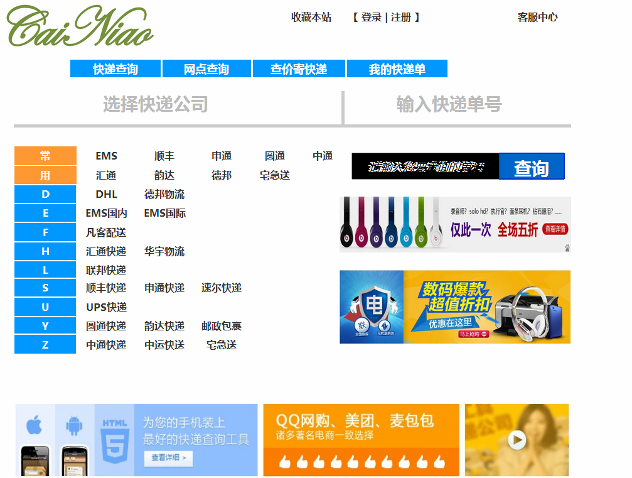

1. 用户注册登录流程

1、注册

用户进入菜鸟快递网站后，在右上角有 注册|登录 字样。点击可以进入登录画面。

进入登录界面后点击注册按键，弹出新用户注册窗口。填写完注册信息点击完成注册可以返回登录界面。

 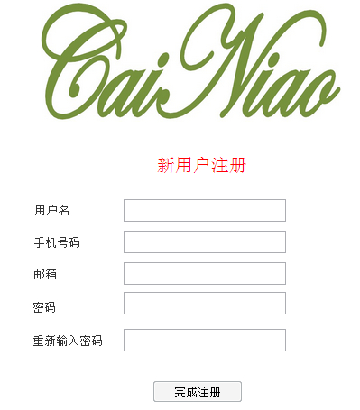

注册完

注册

2、登录

用户在登录页面正确填写自己的用户名和密码后可以点击登录按键，进入用户主页如下图所示。

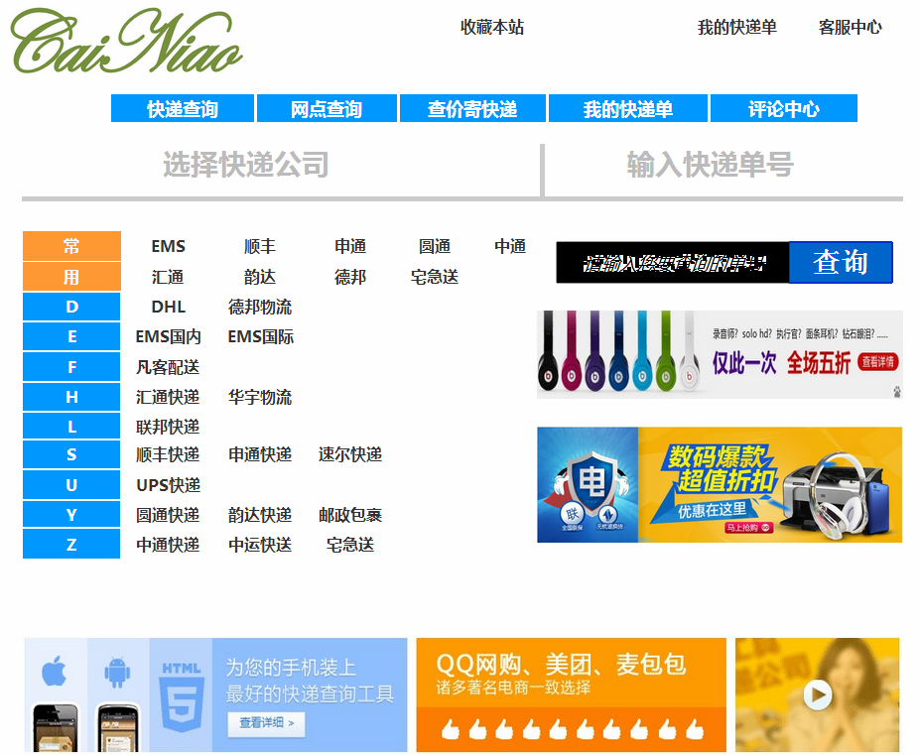

1. 主页与用户主页

用户在主页中点击登录后进入客户主页。主页与用户主页功能基本相同，可以快递查询、网点查询、查价寄快递。而用户主页比主页多了我的快递单查询和评价功能。

1. 快递查询

点击快递查询有快件查询、物流查询、国际货运查询和快递公司大全。

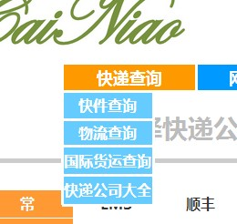

快件查询（左），物流查询（右）如下图所示，输入快递单号即可查询。

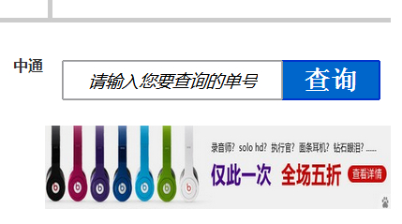

国际货运查询：选择相应的快递公司，输入快递单号就可以查询该国际货运。

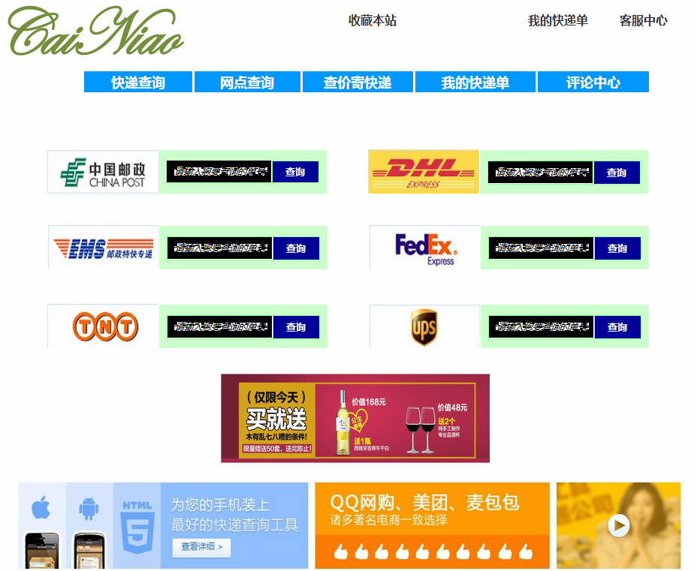

快递公司大全：点击进入可以选择相应的快递公司查询快递或者投递快递。

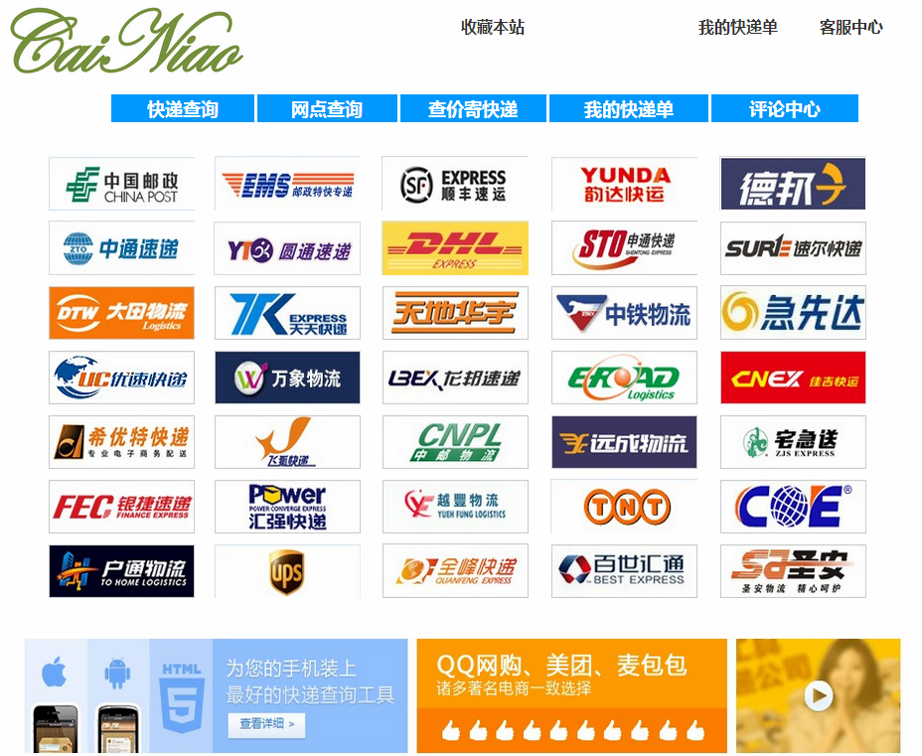

1. 网点查询

点击网点查询，弹出网点查询界面，输入所在的省市区则可以查询到该地区快递网点。如下图所示。

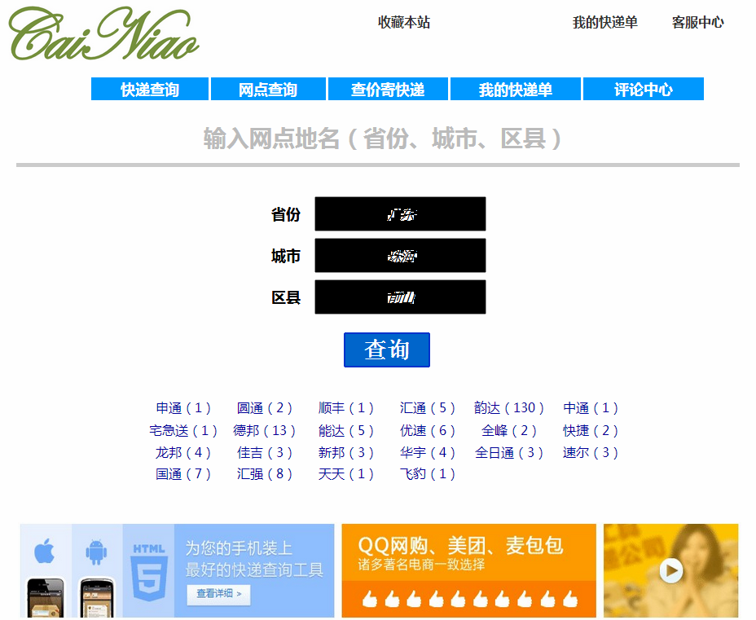

1. 查价寄快递

点击查价寄快递输入发件地和收件地以及快递重量可以查寻到各个快递公司的快递运费。

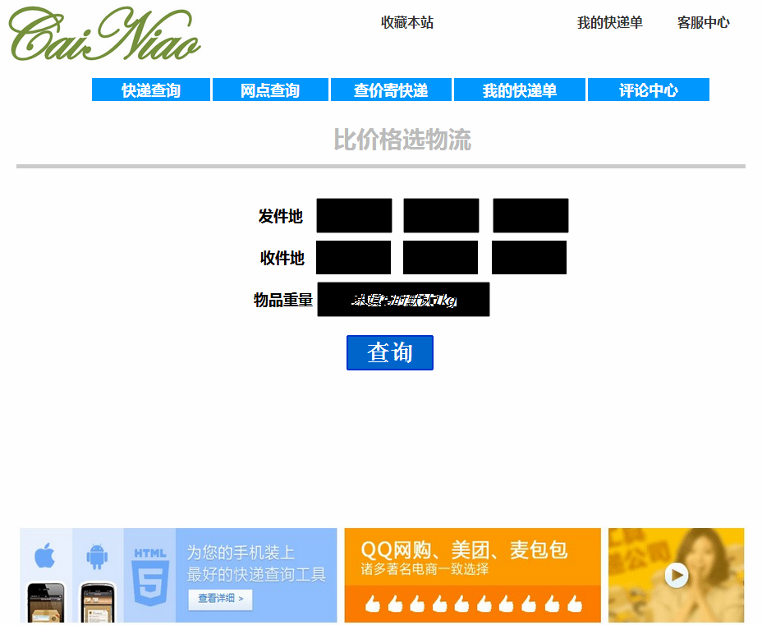

查询结果如下，选择某一快递公司将有快递员上门收取快递。

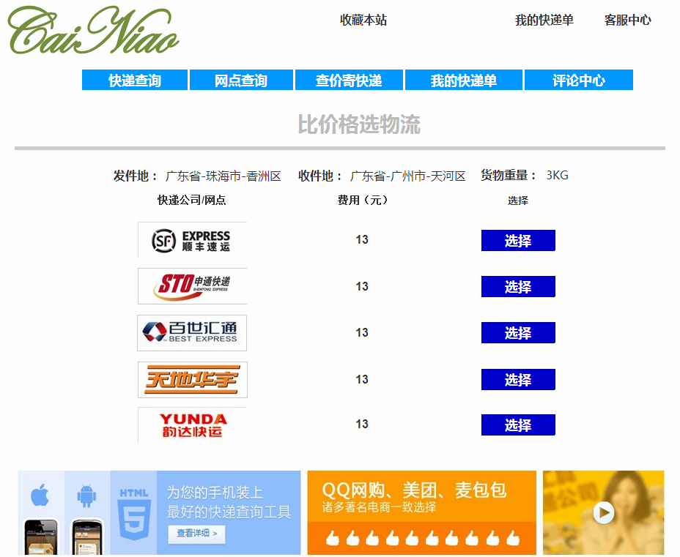

1. 我的快递单

在用户主页中点击我的快递单可以查询到用户在近期的快递信息。在主页中点击我的快递单则会进入登录页面。

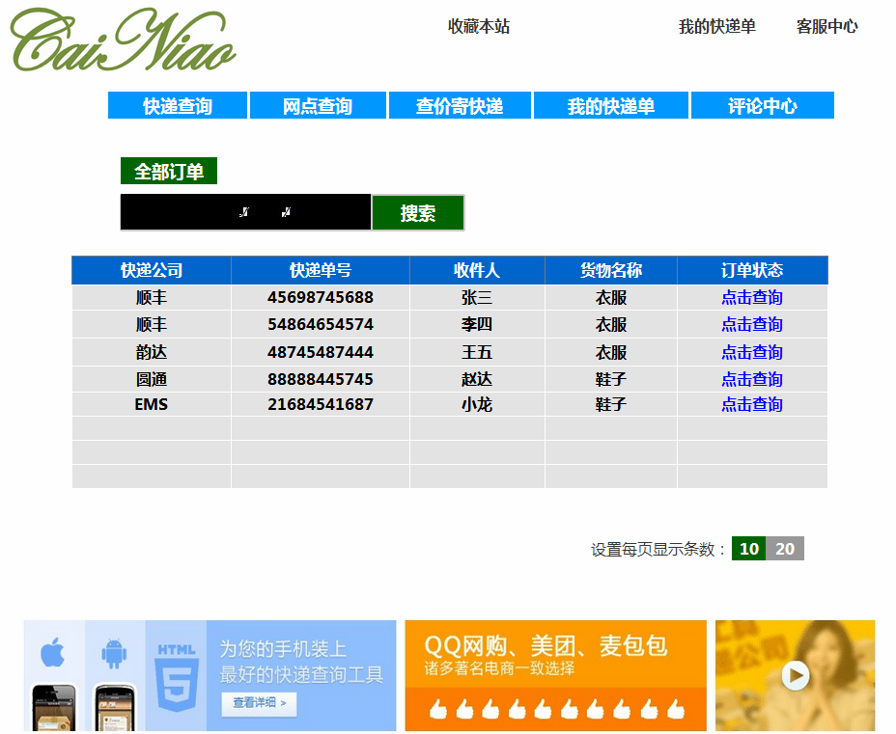

1. 评价中心

主页中没有评论中心，在用户主页中有评论中心。点击进入评论中心用户可以对快递邮寄进行评论或者提问，将会有管理员对其进行回复。



1. 管理员页面

进入管理员页面有快递公司信息修改、快递信息修改、用户信息查询和评论回复等模块。



1. 快递信息修改

点击进入快递公司信息修改可以对其快递起步价，每公斤增价和电话信息进行修改

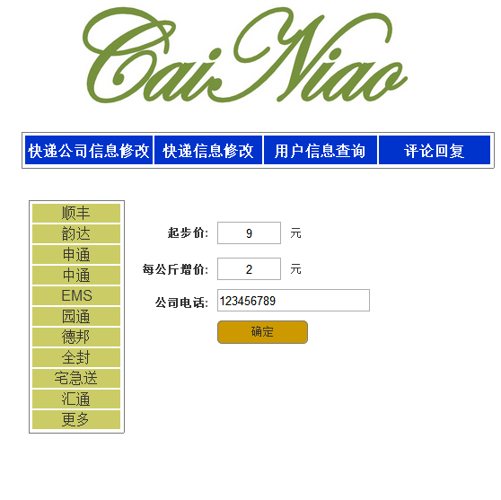

1. 快递信息修改

点击快递信息修改可以对其快递的投递信息进行修改。

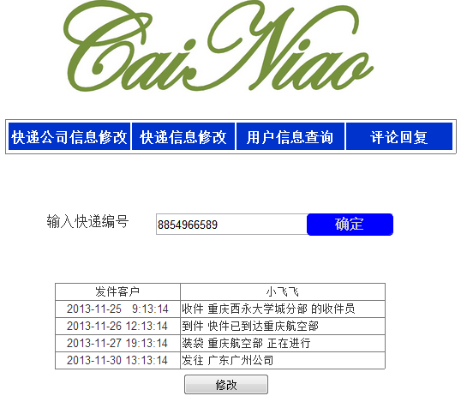

1. 用户信息查询

点击用户信息查询可以查询具体用户的信息也可以对所有用户信息进行查询。

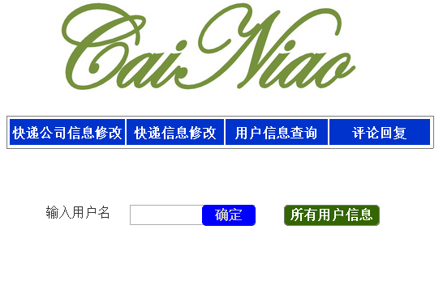

1. 评论回复

点击进入评论回复可以对用户的评论和提问进行回复。

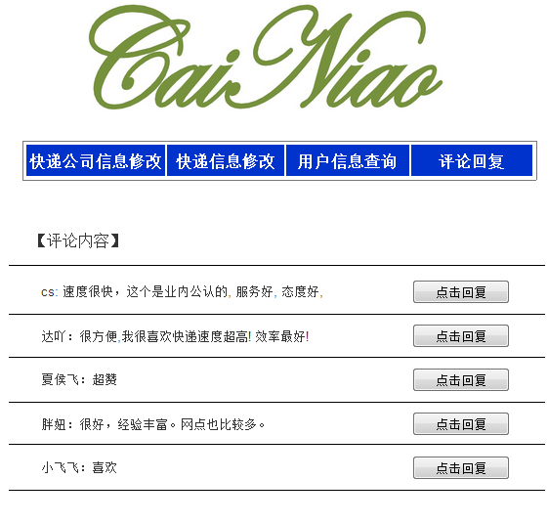

**附录**

**个人贡献：**

我在本小组的项目中负责菜鸟快递网站的需求说明的修改、甘特图等的制作、主持对网站的原型系统的设计并且参与对网站的原型系统进行制作。

**对本项目项目管理个人体会：**

通过一个学期的项目管理课程的学习让我获益良多，过得充实而快乐，而且也让我懂得了项目管理的意义。项目管理是“在项目活动中运用知识、技能、工具和技术，以满足项目的需要。”项目经理不应该仅仅局限于试图满足项目具体的范围、时间、成本和质量目标、同时也必须促进整个过程以满足项目活动涉及者或影响者的需要和期望。

在项目管理课程中通过完成我们小组的项目我深刻的了解到：

**1、计划很重要**

一个好的完善的[计划](http://www.kj-cy.cn/gongzuojihua/)必定能够帮助我们更快更有效的确定行动方向，从而能达到事半功倍的效果。无论办什么事情都应明确目的和意义，有个打算和安排。有了[计划](http://www.kj-cy.cn/gongzuojihua/)，就有了明确的奋斗目标，具体的工作程序，就可以更好地统一大家的思想，协调行动。不然没有好的计划大家措手无策，不知道要做什么时间一下子就过去了，项目进度却没有。

**2、合作、分工很重要**

我认为团结是非常重要的。俗话说得好“一个巴掌拍不响”，这不正是告诉我们这个道理吗？我们做任何工作都不是孤立存在的，工作不论繁复，都可以看作是一个项目。而要完成一个项目就需要各式各样的人员整合到一起，扮演不同的角色。如何发挥这些人的特色，分配适合的角色，从而更快更好的完成各自的分工。